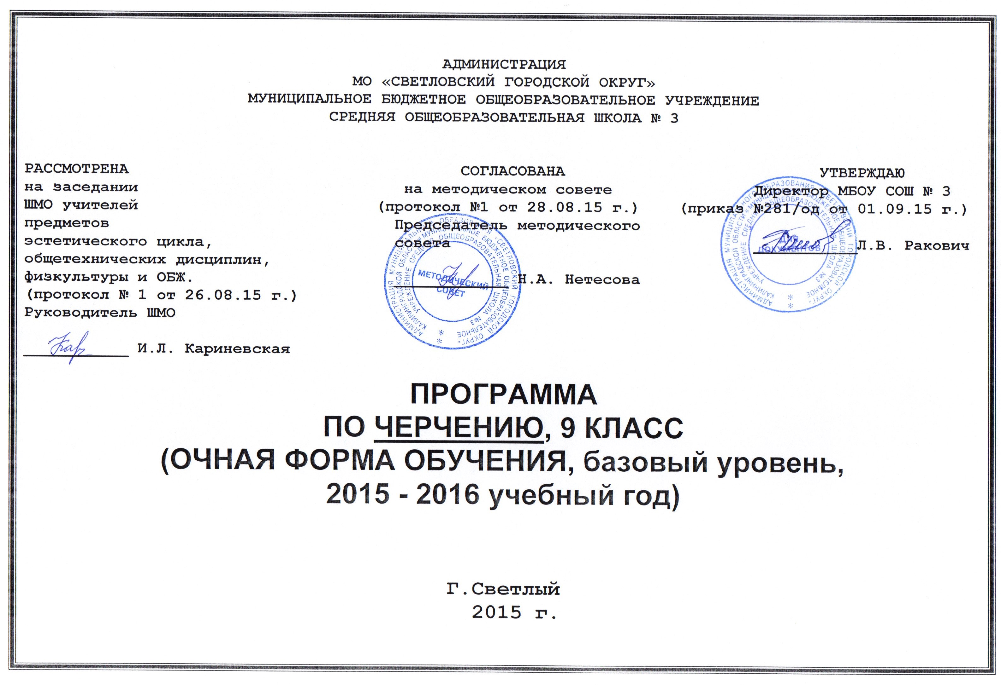
Рабочая программа по черчению на 2015 -2016 учебный год
8-9 классы (базовый уровень)

1) Пояснительная записка
Рабочая программа составлена на основании программы общеобразовательных учреждений «Технология. Трудовое обучение. 5-11 классы» Москва. Просвещение. 2008 г. Раздел «Графика». Авторы: А.А.Павлова, В.Д.Симоненко. Из расчета 0,5 часа в неделю, всего 17 часов в год в 8 классе и 18 часов в 9 классе.

Рабочая программа является адаптированной, так как в классе обучаются дети с ОВЗ. В связи с этим необходимо ввести коррекционно-развивающий компонент для этих обучающихся.

Основные направления коррекционно-развивающей работы
- Совершенствование сенсомоторного развития
- Коррекция отдельных сторон психической деятельности
- Развитие основных мыслительных операций
- Развитие различных видов мышления
- Коррекция нарушений в развитии эмоционально-личностной сферы
- Развитие речи, овладение техникой речи
- Расширение представлений об окружающем мире и обогащение словаря.
- Коррекция индивидуальных пробелов в знаниях.

Содержание коррекционно-развивающего компонента в сфере развития жизненной компетенции для детей с ОВЗ.
- Развитие представлений о собственных возможностях и ограничениях, о насущно необходимом жизнеобеспечении
- Овладение социально-бытовыми умениями, используемыми в повседневной жизни
- Овладение навыками коммуникации
- Дифференциация и осмысление картины мира
- Дифференциация и осмысление своего социального окружения, принятых ценностей и социальных ролей.

Целью данного курса является обучение учащихся графической грамоте и элементам графической культуры. Овладев базовым курсом в 8-9 классах, школьники должны научиться выполнять и читать комплексные чертежи (и эскизы) несложных деталей и сборочных единиц, их наглядные изображения; понимать и читать простейшие архитектурно-строительные чертежи кинематические и электрические схемы простых изделий.
Важнейшие задачи курса – развитие образного мышления учащихся и ознакомление их с процессом проектирования, осуществляемого средствами графики.
В процессе изучения графики надо научить школьников аккуратно работать, правильно организовывать рабочее место, рационально применять чертежные и измерительные инструменты, владеть наиболее простыми приёмами работы с красками.
Большая часть учебного времени выделяется на упражнения и самостоятельную работу. Наряду с репродуктивными методами обучения необходимо использовать методы проблемного обучения, вовлекая школьников в процесс сотворчества.
Изучение теоретического материала должно гармонично сочетаться с выполнение обязательных графических работ. Конкретный материал подбирает для них учитель, руководствуясь данным в программе примерным распределением часов. Очерёдность и сроки выполнения работ также определяет учитель.
Следует уделять большое внимание развитию самостоятельности учащихся в приобретении знаний.
Учителю необходимо стремиться к тому, чтобы задачи и упражнения носили творческий характер. Объекты для графических работ подбираются, когда это возможно, в тесной связи с учителями, преподающими другие разделы образовательной области (технологии).
В процессе обучения графики необходимо использовать учебные наглядные пособия: таблицы, модели, детали, различные изделия, чертежи и так далее.
Все графические работы нужно выполнять с соблюдением правил и техники оформление, установленных стандартами.
Графические работы следует выполнять на отдельных листах соответствующих стандартных форматов, а затем сброшюровать и подшить в альбом. Тренировочные и фронтальные упражнения надо выполнять в рабочих тетрадях формата А4 и на бумаге в клетку.
При обучении графической грамоте учителю следует обратить особое внимание на гуманизацию учебного процесса, для создания обучающий деятельностной среды, где система «Знания, умения, навыков» рассматривается не как цель, а как средство развития личности обучаемого, его творческого потенциала.
Примечание: Контрольных работ по черчению не предусмотрено, т.к. они перешли в разряд графических работ, которые учитель выбирает из методического пособия по черчению (графические работы) автора В.В. Степаковой. Темы уроков могут меняться местами и не соответствовать порядку тем по учебнику. Возможны изменения в связи с форс-мажорными обстоятельствами.

Требования к уровню подготовки выпускников основной общеобразовательной школы.
9 класс.
Учащиеся должны знать:
-основные правила выполнения видов, сечений и разрезов на чертежах;
-условные обозначения материалов на чертежах;
-основные типы разъемных и неразъемных соединений (на уровне знакомства);
-условные обозначения резьбы на чертежах;
-особенности выполнения чертежей общего вида и сборочных.
Учащиеся должны уметь:
-правильно выбирать главное изображение, оптимальное количество изображений;
-выполнять необходимые виды, сечения и разрезы на чертежах несложных моделей и деталей;
-выполнять чертежи простейших деталей с резьбой и их соединений;
-читать и деталировать чертежи несложных сборочных единиц;
-пользоваться государственными стандартами (ЕСКД), учебником, учебными пособиями, справочной литературой.

Содержание изучаемого курса
9 класс
- Повторение сведений о способах проецирования.
- Сечения.
Сечение. Определение, назначение и образование. Типы сечений. Правила их выполнения. Графическое обозначение материалов в сечениях.
- Разрезы.
Образование разрезов, определение, назначение. Классификация разрезов. Расположение разрезов и их обозначения. Соединения вида с разрезом.
Разрезы в аксонометрических проекциях.
- Выполнение и чтение чертежей.
Умение читать и выполнять чертежи.
Местные виды и их назначения. Дополнительные виды и их назначения.
Условности и упрощения на чертежах.
- Изделие и техническая информация о нем.
Общее понятие об изделии. Конструктивные элементы деталей. Общие представления о сборочной единице. Техническая информация об изделии.
- Соединения деталей.
Традиционные и новейшие виды соединения деталей. Резьба. Изображение и обозначение. Замер резьбы.
Чертежи деталей резьбовых соединений - болт, винт, гайка, шайба, шпилька.
Разъемные и неразъемные соединения.
- Сборочные чертежи.
Общие сведения о сборочном чертеже. Основные понятия и термины.
Спецификация. Выполнение эскизов деталей сборочной единицы.
Основные отличия в назначении чертежей общего вида.
Общие правила выполнения чертежей.
- Обобщающий урок.

2) Общая информация.

предмет | Черчение
классы | 9а
учитель | Кариневская И. Л.
Количество часов в год | 17 ч.
Из них:
-графических работ | 3
Количество часов в неделю | 0,5 ч.
программа | Для общеобразовательных учреждений (базовый уровень) Технология 5-11классы Москва «Просвещение» 2008г.  Авт. А.А.Павлова, В.Д.Симоненко.
Учебный комплекс для учащихся:
-учебник | Черчение. Под редакцией В. В. Степаковой Москва. «Просвещение». 2009 г.
дополнительная литература | Журналы «Школа и производство»
Электронные источники информации | http://innarusskova.ru/publ/uroki_cherchenija/zanimatelnoe_cherchenie_v_9_klasse/4-1-0-2  http://ngmg.khstu.ru/index.php/uchebnye-materialy/cherchenie/11-metodicheskie-ukazaniya2.html  http://pedagogu.ucoz.ru/news/3
Нормативные документы | - закон «Об образовании»
 | - приказ Минобразования России от 05.03.2004 г. № 1089 «Об утверждении федерального компонента государственных образовательных стандартов начального общего, основного общего и среднего (полного) общего образования»
 | - письмо Минобразования России от 20.02.2004 г. № 03-51-10/14-03 «О введении федерального компонента государственных образовательных стандартов начального общего, основного общего и среднего (полного) общего образования»
 | - Приказ Минобразования России от 09.03.2004 г. № 1312 «Об утверждении федерального базисного учебного плана и примерных учебных планов для общеобразовательных учреждений РФ, реализующих программы общего образования»
 | - Письмо Минобразования России от 07.07.2005 г. «О примерных программах по учебным предметам федерального базисного учебного плана»
 | - Федеральный компонент государственного стандарта общего образования

Тематическое планирование
9 класс.

№ | Тема | Количест-во часов | Примечание
1 | Повторение сведений о способах проецирования и техническом рисунке | 1 | Проводиться в форме игры
2 | Пересечение простейших геометрических образов. Сечения. | 2 | Знакомство с секущей плоскостью. Использование методов проблемного изучения.
3 | Разрезы. | 4 | Разрез как способ выявления внутреннего устройства предмета. Различие между сечением и разрезом.
4 | Выполнение и чтение чертежей. | 1 | Закрепление знаний полученных в 8 классе.
5 | Изделие и техническая информация о нем. | 3 | Дать понятие изделия, детали и ее конструктивных элементах. Познакомить с эксплуатационными и техническими требованиями.
6 | Соединения деталей. | 3 | Уделить внимание правильным приемам измерения резьбы.
7. | Сборочные чертежи. | 3 | Использование сборочных чертежей в конструировании и моделировании.

Домашнее задание и контроль за знаниями учащихся на уроке могут быть изменены в зависимости от усвоения учащимися учебного материала. Возможны изменения в датах проведения уроков и количества уроков по отдельным темам в связи с проведением контрольных работ по материалам вышестоящих организаций (мониторингов), в связи с непредвиденными обстоятельствами (болезнь учителя, карантин, техногенные причины).

3) Календарно-тематическое планирование уроков черчения в 9 классе.

№ | Тема | количество часов | Домашнее задание | дата
1. | Повторение сведений о способах проецирования. | 1ч.
2. | Сечения. Общие сведения. | 1ч. | П-27
3. | Правила выполнения сечений. | 1ч. | П-27, упр. 7
4. | Графическая работа № 1 по теме: «Сечение». | 1ч.
5. | Разрезы. Виды разрезов. | 1ч. | П-28
6. | Правила выполнения разрезов. | 1ч. | П-28, упр. 8
7. | Графическая работа № 2 по теме: «Разрезы». | 1ч
8. | Соединение вида и разреза. | 1ч. | П-29
9. | Графическая работа № 3. «Разрез в соединении» | 1ч.
10. | Разрезы (вырезы) на аксонометрических изображениях деталей. | 1ч. | П – 30, упр. 4
11. | Эскиз. | 1ч. | П-32
12. | Понятие об изделии. | 1ч. | П-34
13. | Общие представления о детали и ее конструктивных элементах. | 1ч. | П-35
14. | Общие представления о сборочной единице. | 1ч. | П-36
15. | Общее представление о соединениях деталей. | 1ч. | П-39
16. | Основные виды резьбовых соединений. | 1ч. | П-40
17. | Общие правила выполнения сборочных чертежей. | 1ч. | П-43

